**Zjawisko under-fittingu oraz over-fittingu na przykładzie modeli opartych na metodzie drzew decyzyjnych**

J48

Jak możemy zauważyć drzewo decyzyjne jest mocno rozbudowane. Mimo zwiększonego skomplikowana osiągnięta dokładność nie odbiega od wyników przy zastosowaniu mniej skomplikowanego modelu (96,05%).

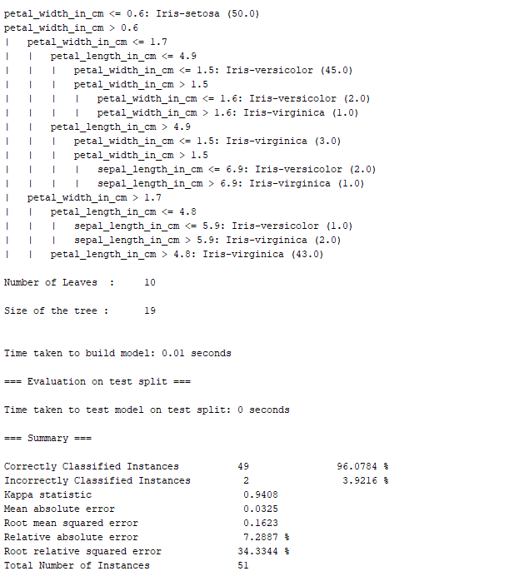

Rysunek Opis modelu J48

Decision Stump

Model przy zastosowaniu metody Decision Stamp budowany jest wyłącznie do 1 poziomu drzewa. Mocno ograniczone drzewo bazuje wyłącznie na jednej z dostępnych cech przy klasyfikacji, co może w znacznym stopniu przekładać się na dokładność modelu.

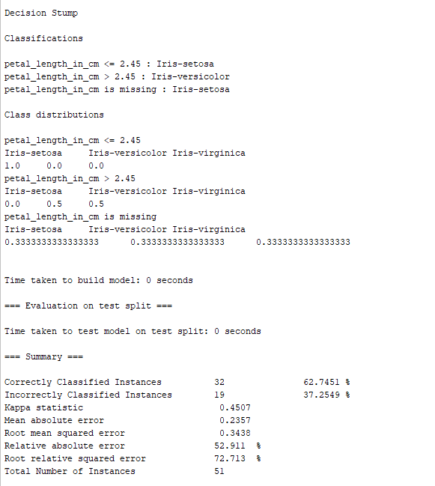

Rysunek Opis modelu Decision Stump